# Hierarquia Visual

## 

## Principais Tópicos

é ela que irá determinar quais elementos receberão atenção do usuário, atraindo seus olhos diretamente para eles. Isso pode acontecer para promover algum conteúdo específico, incentivar inscrições em *newsletters* ou cliques em *call to actions.* Além disso, é responsável por melhorar a experiência em um âmbito geral e fazendo que cada usuário aprecie sua visita em vez de apenas cumprir metas.

* **Orientação**: que nada mais é do que levar o usuário de ação em ação sem que ele se sinta pressionado ou coagido para navegar.
* **Comunicação**: que precisa ser clara e criar links na mente do usuário com o propósito de diminuir a carga cognitiva que ele recebe.
* **Impacto emocional**: isso quer dizer que sua interface não precisa ser mecânica e quadrada. Foque em torná-la divertida e fácil de usar.
* 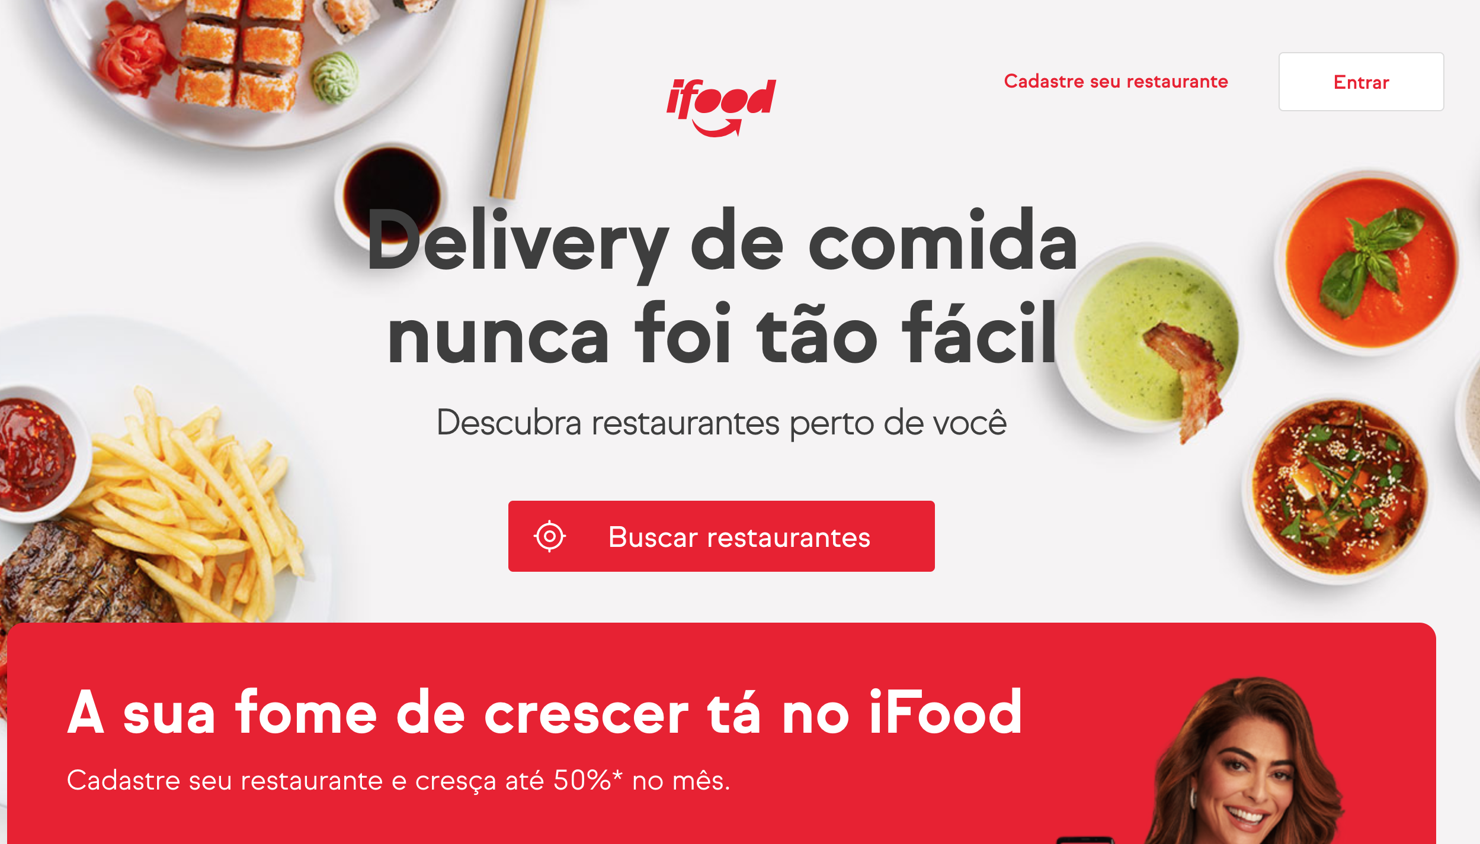
* Temos três tipos de hierarquia: **tipográfica**, **por cor** e **por tamanho**. Além disso, vamos complementar com duas características que são fundamentais para alcançar uma boa hierarquia: **contraste** e **espaçamento.**
* Ao trabalhar com diferentes tipos de texto, é necessário criar uma ordem e um sentido para eles. Por isso, precisamos encaixá-los em diferentes níveis de importância para que os usuários compreendam por onde devem começar a escanear os elementos.  
  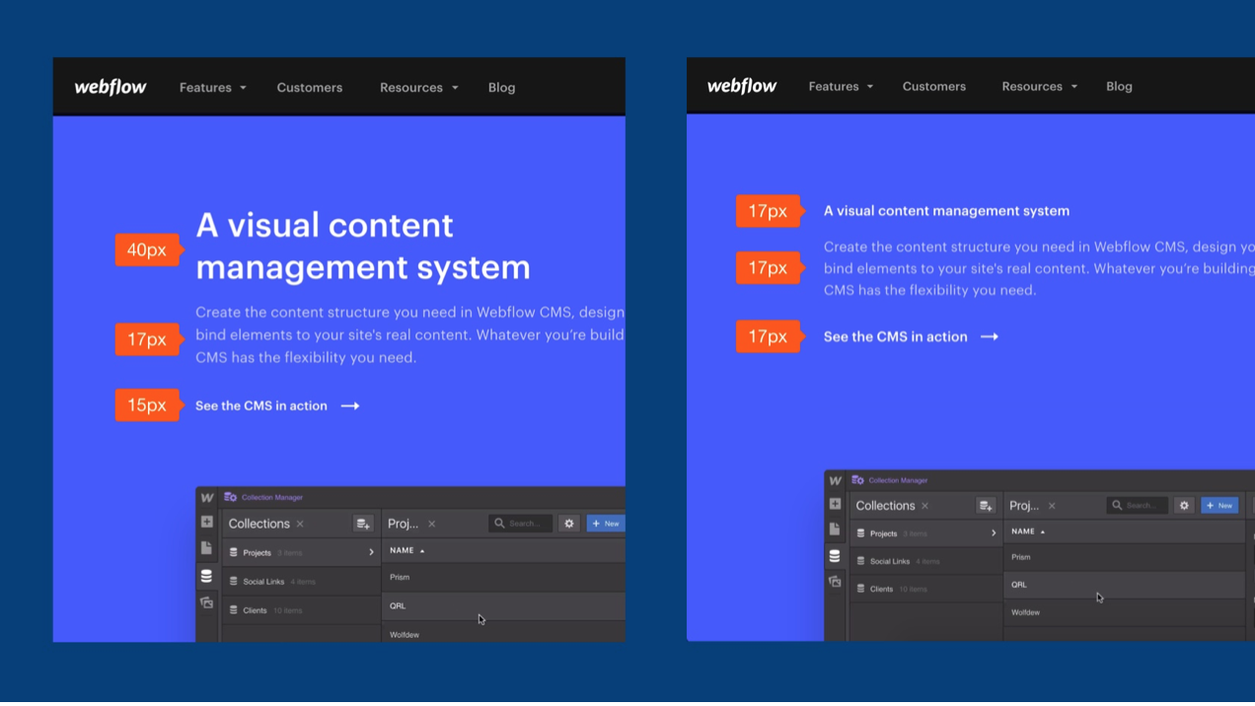

Criando Hierarquia com Textos

Sistema 8pt:  
A técnica do 8pts sempre somaremos 8 ao próximo resultado. Usando a mesma *font base*, faremos **16+8**, que nos dará um resultado de **24**. Somaremos o **24+8** e assim por diante, até obter todos os valores necessários.  
  
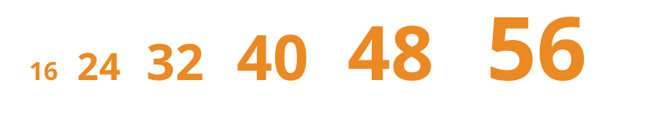

## Perfect Fifth você vai pegar seu valor base e multiplicar por 1,5. Depois de obter o resultado dessa multiplicação, você irá multiplicar novamente por 1,5 e assim sucessivamente até ter tamanhos para todos os títulos usados na internet. (H1, H2, H3, H4, H5 e H6)

  
[Ferramenta Modular Scale](https://www.modularscale.com/?16&px&1.5)

## Resumo

* Em resumo, você pode levar em conta que você tem três objetivos a cumprir quando for projetar uma interface. Ela precisa orientar o usuário, comunicar com propósito e causar impacto emocional.